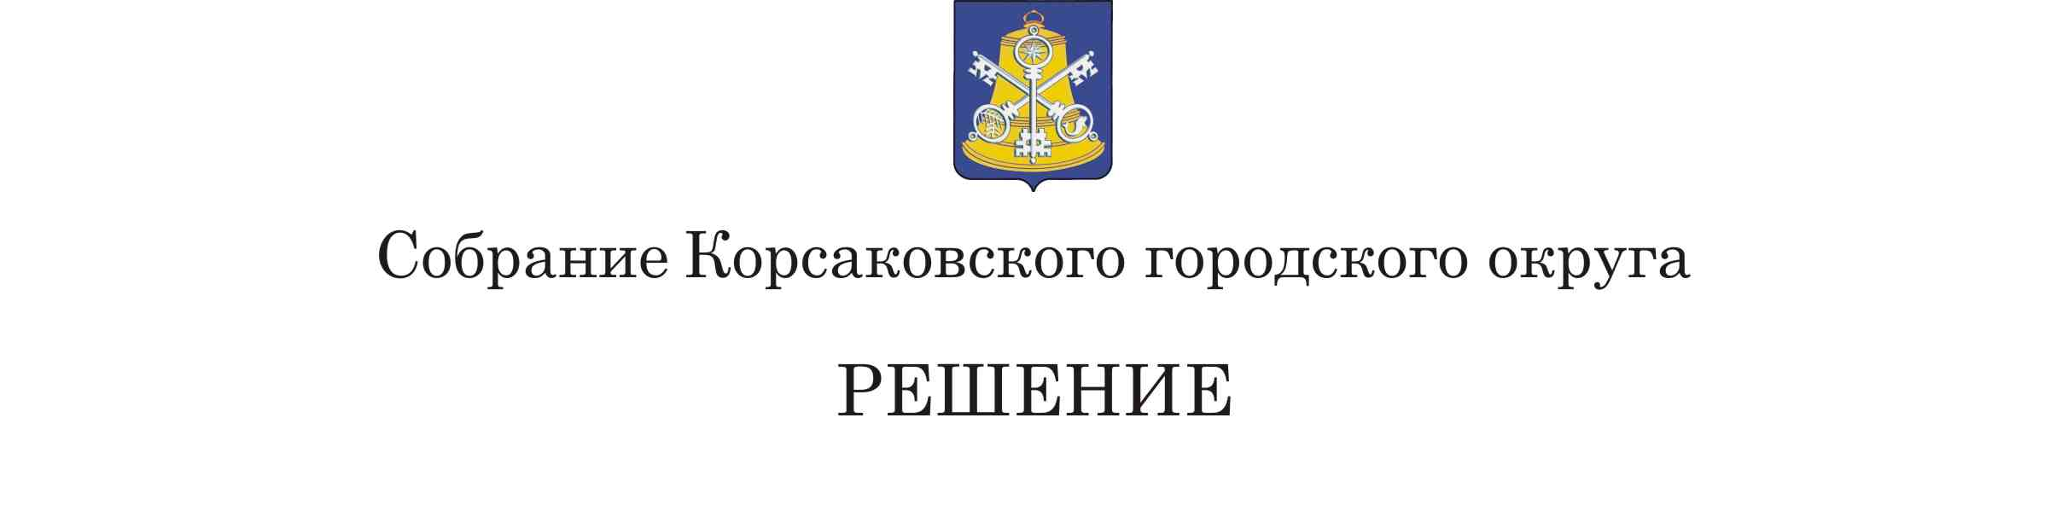

От_________________ №______________

на________ заседании ________ созыва
О внесении изменений в решение Собрания Корсаковского городского округа от 27.04.2021 № 122/04-37 «Об утверждении прогнозного плана приватизации муниципального имущества на 2021 – 2023 годы»

В соответствии с решением Собрания Корсаковского городского округа от 01.07.2010 № 13 «Об утверждении Положения о порядке приватизации муниципального имущества Корсаковского городского округа», статьями 27, 50 Устава муниципального образования «Корсаковский городской округ» Сахалинской области Собрание РЕШИЛО:
1. Дополнить перечень муниципального имущества, которое планируется приватизировать, прогнозный план приватизации муниципального имущества на 2021 – 2023 годы, утвержденный решением Собрания Корсаковского городского округа от 27.04.2021 № 122/04-37 (в редакции решений Собрания Корсаковского городского округа от 23.06.2021 № 138/06-40, от 29.07.2022 № 163/07-52, от 10. 05.2023 № 34/05-07, от 20.06.2023 № 40/06-08), пунктом 23 следующего содержания:
«
23. | Нежилое здание, кадастровый номер 65:04:0000011:337 | г. Корсаков, ул. Окружная, д. 78 б | Здание, назначение нежилое, общая площадь 111,8 кв. метра, вместе с земельным участком (кадастровый номер 65:04:0000011:857) общей площадью 1513 кв. метров | 2023 год
».
2. Абзац 1 раздела 4 прогнозного плана приватизации муниципального имущества на 2021 – 2023 годы, утвержденного решением Собрания Корсаковского городского округа от 27.04.2021 № 122/04-37, изложить в новой редакции:
«Ожидаемое поступление доходов в бюджет муниципального образования «Корсаковский городской округ» Сахалинской области от приватизации муниципального имущества в 2021 – 2023 годах определено с учетом ранее проведенных в соответствии с Федеральным законом от 29.07.1998 № 135-ФЗ «Об оценочной деятельности в Российской Федерации» оценок рыночной стоимости недвижимого имущества для использования права приватизации и составит в 2021 году – 215,15 тыс. рублей, в 2022 году – 5 657,70 тыс. рублей, в 2023 году – 21 642,00 тыс. рублей.».
2. Опубликовать настоящее решение в газете «Восход».

Председатель Собрания
Корсаковского городского округа Л.Д. Хмыз

